Изменил свойство в иерархии, теперь она не отображается в общем списке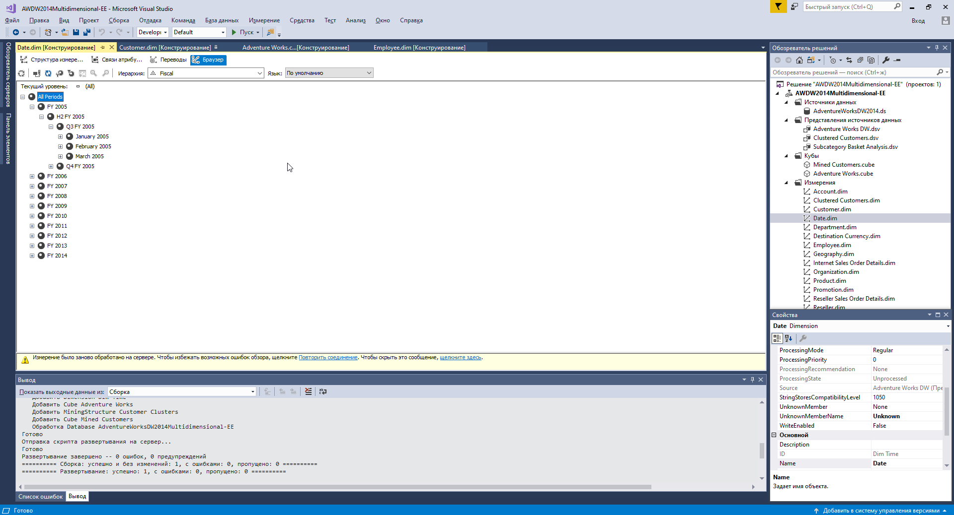

Выгрузил данные по списку клиентов заказчиков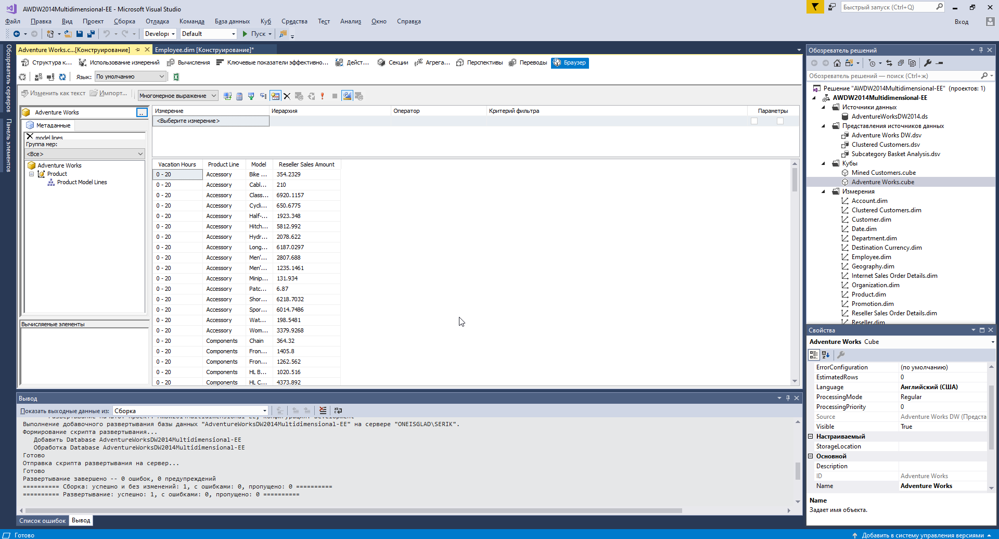

Выгрузил данные в экселе

